Nota completa con fotos y videos en:

<https://www.elcohetealaluna.com/dos-anos-del-paro-de-mujeres/>

**Dos años del Paro de mujeres**

**Fue el primer freno e impugnación colectiva a un modelo de gobierno CEOmachista**

[Por **Latfem**](https://www.elcohetealaluna.com/author/latfem/) **Oct 21, 2018**

El movimiento de mujeres, lesbianas, travestis, trans, no binaries, bisexuales, de la Argentina le hizo el primer paro a Mauricio Macri. El 31 Encuentro Nacional de Mujeres en Rosario los días 9, 10 y 11 de octubre había sido uno de los más masivos: 90.000 marchantes cruzaron las calles. Esa fuerza fue reprimida con una balacera feroz. Entre el 1 y el 19 de octubre se contabilizaban 19 víctimas de femicidio, una muerta por día. Luego de la masiva movilización del 3 de junio de 2015 y la represión en el Encuentro de Mar del Plata de ese mismo año, se confirmaba cuál iba a ser el escenario para el movimiento feminista: cada vez más muertas y cada vez más represión. Había que hacer algo.

## Los motivos para organizarse

Cuando cada encuentrera llegaba a su casa desde Rosario se enteraba de una nueva muerta. El 8 de octubre Lucía Pérez, de 16 años, había sido violada y asesinada en Mar del Plata. Su foto sonriendo despeinada, los detalles de su vida y de su asesinato colmaron las redes sociales. El 11 de octubre en Isidro Casanova, Marcela Crelz era asesinada por el lesboodio de su madre y, al día siguiente, dos adolescentes fueron acuchilladas en La Boca: Nuria Couto y Natalia Grenbenshicova.

Con una inflación acumulada del 40% y los despidos como principal política laboral, la vida de las mujeres, lesbianas, travestis y trans estaba cada vez más precarizada. Si el desempleo promedio en la Argentina era del 9,3%, para las mujeres era del 10,5%. El hilo que vincula a la violencia femicida y estatal con el crecimiento de la pobreza se hacía cada vez más visible. “Si mi vida no vale produzcan sin mí”, se convirtió en una frase que traspasó las fronteras locales y se escuchó en toda la región. De este caldo surge el primer paro a Macri. “Mientras la CGT toma el té, nosotras tomamos las calles”, se decía por entonces.

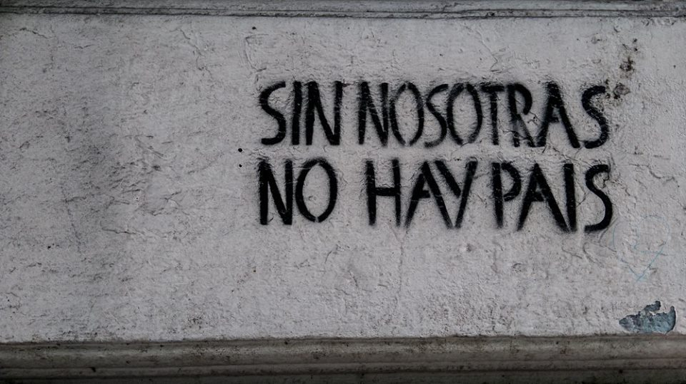

Salir de la indignación virtual (“no somos un grupo de indignadas”, repetía una compañera) y empezar a organizar una convocatoria donde verse las caras y escuchar lo que la otra tenía para decir se volvió imperioso. Los días siguientes al Encuentro de Rosario fueron un continuum encuentrero en la Ciudad Autónoma de Buenos Aires, pero también en las distintas provincias y ciudades donde se convocaron asambleas.

“Después de la represión en Rosario quedó claro que lo que en Mar del Plata había parecido solo la imbecilidad de la policía, con la complicidad de los grupos neonazis, acá ya era la confirmación de que después del 3 de junio de 2015 nos iban a querer bajar los humos y la intensidad”, dice una de las feministas que trabajó en la construcción asamblearia del Paro de Mujeres.

## ¿Por qué un Paro? ¿Por qué las asambleas en la CTEP?

Entonces alguien dijo “hagamos paro”. Otra lo escribió en Facebook. Alguna más lo mencionó en una entrevista. Y otra armó un flyer. La respuesta en esa conversación entre colectivos feministas, aliadas, amigas en el ámbito privado no fue unánime: “¿Cómo vamos a hacer un paro sin apoyo de las centrales?”; “ahora es muy pronto, esperemos al 25 de noviembre”.

El 3 de octubre de 2016, tomando como ejemplo el paro de las islandesas en 1975, las mujeres polacas habían hecho una huelga de un día para detener el plan para criminalizar el aborto voluntario e involuntario. La idea de un Paro general en la Argentina circuló en ámbitos feministas y sindicales muy pocas horas hasta que el colectivo Ni Una Menos convocó a una asamblea urgente para discutir y consensuar qué hacer.

“Nos contactamos con la Confederación de Trabajadores de la Economía Popular (CTEP) para hacer la asamblea ahí, necesitábamos un espacio bien amplio. La CTEP era ya en ese momento el nuevo actor social más importante del país, con una base de feminidades claramente mayoritaria y de inserción popular. Estaba claro que el Paro se inscribía en lo popular y que nuestra intención era construir una medida con esos sectores y no con las burocracias. Y que llegaría a otros sectores sociales desde allí y con esa fuerza”, relata una de las integrantes de Ni Una Menos.

## Las asambleas

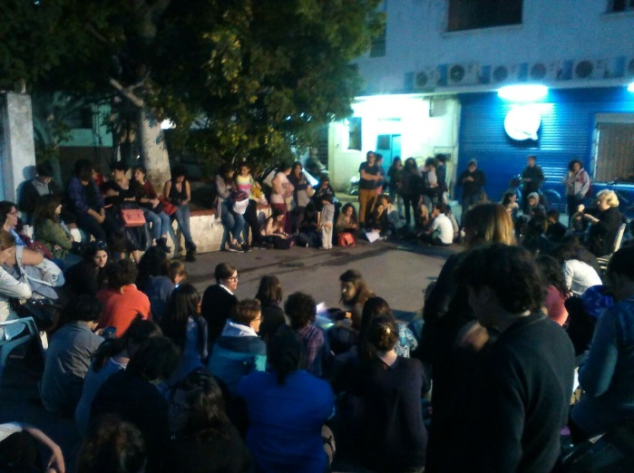

Después del mediodía del 13 de octubre de 2016, desde el Facebook de Ni Una Menos se convocó a una asamblea abierta. El mismo mensaje circuló en WhatsApp, correos electrónicos y mensajes privados por Twitter.

El encuentro se realizó apenas cinco horas después, en el patio de la CTEP en el barrio porteño de Constitución, en Pedro Echagüe 1200. La afluencia de participantes era tal que se hizo necesario buscar una manera de amplificar las voces. Dos de las integrantes de Ni Una Menos compraron un megáfono en la estación de trenes de Constitución. Cuando llegaron al patio de la CTEP faltaban pilas. Otra de las activistas fue a conseguir pilas a un supermercado. Ese megáfono blanco y rojo acompañaría luego a Ni Una Menos en varias marchas.

La asamblea del 13 de octubre reunió a más de 300 participantes de 50 organizaciones y autoconvocadas. La asamblea a cielo abierto formó una ronda que fue creciendo con el pasar de las horas: llegaban de todos lados, muchas del centro porteño pero también de zona sur y zona oeste de la provincia de Buenos Aires. La composición era variada, había “pocas feministas de las más tradicionales, había sobre todo trabajadoras, porque el tema era que la CGT no llamaba al paro, ese fue el caldo del Paro”, reconoce otra de las activistas que participó del proceso asambleario. Movimiento Evita, Pan y Rosas, trabajadoras liberadas del penal de Ezeiza, Mala Junta, Frente Darío Santillán, SIPREBA, Mumalá, Ammar, CTA Autónoma, ATE, Izquierda Unida, CTEP, UTE, la lista de oradoras obligó a extender la asamblea hasta que la oscuridad apenas dejaba ver las siluetas con megáfono en mano, **el arco político incluía porciones de la oposición al neoliberalismo machista y macrista que hasta entonces avanzaban dispersos**.

La intersección entre el movimiento feminista y el movimiento obrero se encontró inmediatamente: “Todas las mujeres trabajan”, remarcó una de las participantes. Como las mujeres, cobren o no, son trabajadoras, pueden apropiarse de la huelga como acción de protesta y herramienta para dar cuenta de que “si nosotras paramos, se para el mundo”. En resumen, #NosotrasParamos.

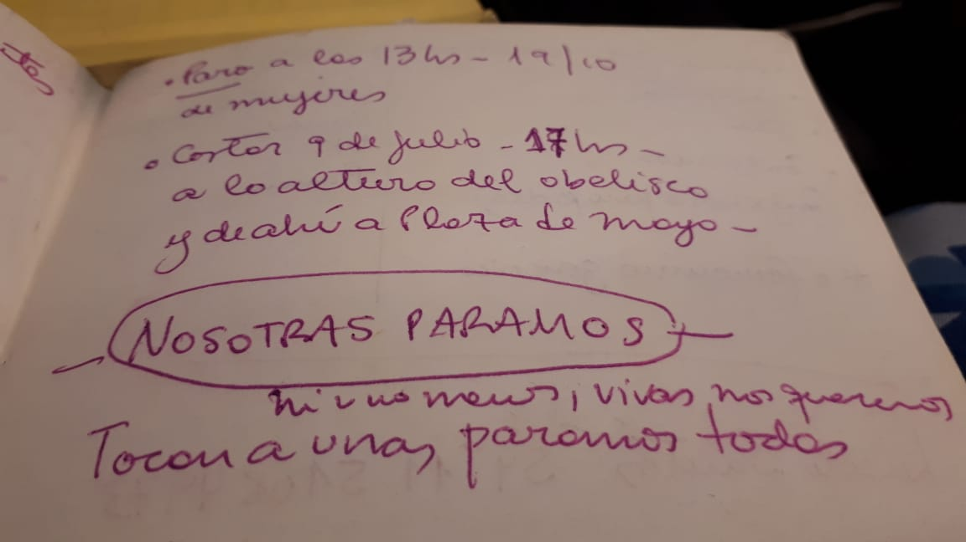

En el ir y venir del proceso asambleario la trama económica de las violencias machistas se volvió visible. Estela Díaz, secretaria de género de la CTA, anunció el apoyo al paro, varios sindicatos sugirieron accionar con un *ruidazo*. Algunas propusieron acciones en todas las plazas del país. Georgina Orellano, secretaria general de Ammar, proclamó que “sin las mujeres este sistema se cae”.

Así como la primera movilización masiva por Ni Una Menos, el 3 de junio de 2015, significó un hito en la historia reciente de este movimiento en la Argentina y un salto cuantitativo en términos de participación ciudadana; esta asamblea en CTEP fue un salto cualitativo porque fue el ingreso definitivo de dos actrices fundamentales en la conversación feminista: las trabajadoras sexuales y las trabajadoras de la economía popular. Desde ahí en adelante el reclamo de las trabajadoras sexuales que pretendía ser omitido desde distintos sectores abolicionistas no pudo esconderse más. Tampoco la demanda de reconocimiento de las trabajadoras de la CTEP: el avance fue irreversible y marcó un piso de discusión.

La asamblea preparatoria del Paro Nacional de Mujeres de la Argentina también saldó un acuerdo que ya había sido eje de discusión en la construcción del segundo Ni Una Menos (3 de junio de 2016): el reclamo por la libertad de Milagro Sala y las presas políticas de la Tupac Amaru. Desde entonces es una exigencia en cada documento, sobre la que no hay objeciones desde los sectores no kirchneristas.

### https://www.elcohetealaluna.com/wp-content/uploads/2018/10/14641951_542279585963228_4602275423557449308_n-e1539956423410.jpg

## El Paro

Ese día, el 13 de octubre, se declaró el primer Paro Nacional de Mujeres y se fijó la convocatoria: el 19 de octubre a las 13 paro en todos los lugares de trabajo, incluidas las casas, y a las 17 corte de la Avenida 9 de Julio a la altura del Obelisco y marcha hacia la Casa Rosada. Quedaban 5 días para organizarlo. Una de las oradoras sostuvo que se estaba disputando la idea del paro “a los cinco tipos que están negociando todo el tiempo con el gobierno”.

Una vez acordada la metodología de la acción quedaba menos de una semana para consensuar con las centrales sindicales. “Muchas sindicalistas dudaban o no querían, fue tenso”, reconoce una de las integrantes de Ni Una Menos, que coordinaba los encuentros. “Pero lo interesante fue que el paro se instaló de tal manera por abajo que todo el mundo se vio condicionado”, agrega, “por ejemplo en un lugar hubo una asamblea entre las afiliadas de UPCN y de ATE, sin consultar con sus gremios”.

El paro se armó por abajo. Hacia adentro de cada espacio el empuje del movimiento de mujeres en los medios y las redes habilitaba tal confianza en que las acciones que se emprendían eran legítimas, que no necesitaban consultar con sus referentes, en su mayoría varones machistas. De hecho, muchas participantes de las asambleas estaban allí para llevar la propuesta a sus espacios sindicales. La semana más corta e intensa de la vida de muchas estuvo marcada también por reuniones con las centrales sindicales para que apoyaran el paro, para que las que pararan no tuvieran sanciones en sus lugares de trabajo y la medida de fuerza fuera reconocida como nuestra apropiación de la huelga. El sindicato de canillitas repartió entre lxs vendedorxs de diarios los afiches llamando al paro.

“En la segunda asamblea, el 17 de octubre, se dio el debate de irnos de ahí por el vínculo de Juan Grabois, referente de la CTEP, con Bergoglio, el Papa”, cuenta una de las organizadoras. Cuando se hizo el planteo de la incomodidad de estar paradas sobre un terreno pantanoso para el feminismo —anticlerical por los roles que la Iglesia da a las mujeres, su rechazo a derechos sexuales y reproductivos y su condena a las disidencias heteronormativas—, la intervención de una de las mujeres de la CTEP fue definitoria: “No se vayan, por favor, por favor, es la primera vez que nos escuchan los compañeros”, dijo casi a los gritos. Se propusieron espacios alternativos como la Facultad de Sociales de la Universidad de Buenos Aires o a la Mutual Sentimiento, que luego sería la anfitriona de las asambleas para el Paro internacional.

Por consenso se decidió continuar las asambleas en la CTEP. En la organización de todas las grandes movilizaciones feministas se plantea el mismo dilema: convocar de manera oficial a pasar frente a la Catedral o no hacerlo. Como en los inmediatamente anteriores Encuentros de Mujeres, se decidió el día del Paro no llamar a convocarse frente a la Catedral. “Fue una decisión soberana de la asamblea”, aclara una de las asistentas. El objetivo político de esa decisión era prevenir escenarios de represión como los que el Estado había propiciado en Mar del Plata y en Rosario.

El 19 de octubre amaneció fresco. El negro se había propuesto en la asamblea inicial como color insignia para señalar duelo y luto. Pero en la segunda asamblea, los colectivos de mujeres afrodescendientes cuestionaron que se relacionara el negro con el dolor y la muerte y propusieron que no se usara. Sin embargo, otro sector del movimiento Ni Una Menos que no participó de las asambleas, como reflejo de lo impuesto por las polacas pocos días atrás en el llamado “lunes negro”, sostuvo la propuesta. En la prensa masiva llamaron miércoles negro al paro nacional, que así mencionado perdía el contenido político, obrero y opositor al gobierno de la Alianza Cambiemos.

Las mujeres se vistieron de negro en sus lugares de trabajo, las conductoras de TV, las vendedoras de comercios, la gran mayoría de los paraguas, negros, los pilotos, las camperas, todos negros. El color uniforme, sin embargo, funcionó como una performance política a gran escala y una modalidad de adhesión al paro para quienes no podían participar de otra manera.

A las 13 estaba convocado el ruidazo. En las oficinas estatales las trabajadoras salieron a la calle y, con lo que tenían a mano, se manifestaron. Muchas se convocaron frente al Obelisco cuando la lluvia ya empezaba a caer. Llegaron con paraguas y se quedaron ahí hasta la hora de la marcha que estaba convocada para más tarde.

La procesión fue lenta y desordenada porque la lluvia hacía helar las manos, los pies. Los cortes de las calles estuvieron a cargo de las propias manifestantes. El gobierno de la ciudad no garantizó ningún corte, lo cual ralentizó el avance desde la 9 de Julio hasta la Plaza de Mayo donde estaba el escenario central y donde se leería el documento consensuado en las asambleas.

El éxito del Paro del 19 de octubre sentó las bases para la convocatoria a un Paro Internacional de Mujeres, Lesbianas, Travestis y Trans, el 8 de marzo de 2017. En la Argentina, el Paro Internacional fue también coordinado por Ni Una Menos con una dinámica similar a la del 19 de octubre. En las calles, durante la marcha del 8M se cantaba “poné la fecha, la puta que te paró” (hay que leerlo con la música del hit del verano: “Mauricio Macri la yuta que te parió”), en alusión a que aún la CGT no había llamado en lo que iba del gobierno macrista a una medida de fuerza general, a pesar de los miles de despidos y de las medidas de ajuste. Fue recién en abril de 2017 el primer paro general convocado por esa central. En dos años las cosas no han cambiado tanto. En el reciente Encuentro Plurinacional de Mujeres, Lesbianas, Travestis y Trans de Trelew se volvió a citar a la CGT: “qué organizadas que se nos ve, que el feminismo dirija la CGT”.

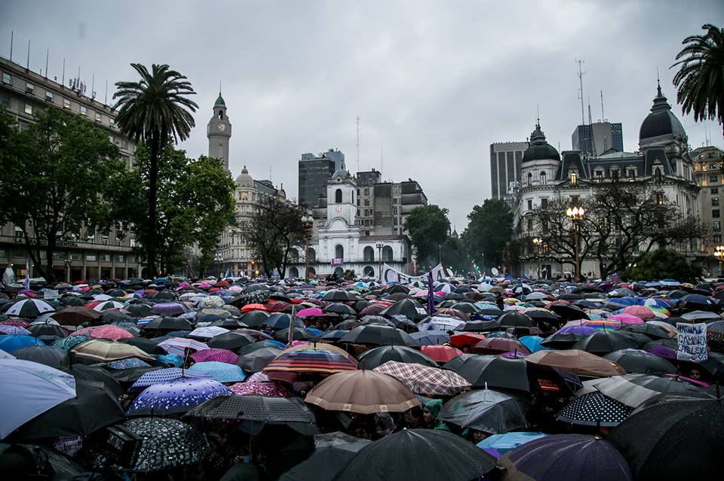

El paro nacional de mujeres marcó un punto de partida en la línea de tiempo en la que los feminismos de la región comenzaron a plantarse frente a cada avance neoliberal: en enero de 2017 las mujeres y disidencias marcharon contra la asunción de Donald Trump en Estados Unidos, en marzo de 2018 las zapatistas mexicanas llamaron a un encuentro internacional, en Brasil convocaron al masivo #EleNao contra Jair Bolsonaro.

Las cifras oficiales en 2016 mostraban que la tasa de desempleo había subido a dos dígitos (10,5) para la población femenina, una cifra que se incrementó este año a 10,8 y que significa para las mujeres jóvenes una desocupación del 21,5%. “En un contexto de ajuste, de tarifazos, de incremento de la pobreza y achicamiento del Estado como el que propone el gobierno de la Alianza Cambiemos, nosotras nos llevamos la peor parte: la pobreza tiene rostro femenino y nos coarta la libertad de decir no cuando estamos dentro del círculo de violencia”, dice el documento que se leyó en el acto central bajo la lluvia. El primer paro al gobierno de Mauricio Macri lo hicieron las mujeres, lesbianas, travestis y trans antes que la CGT.